Управление документом

История согласования документа
Дата | Решение | ФИО | Комментарии

Управление документом
Файл | Инструкция ZCSTM ОТО ДУЗД.docx
Путь
Создан | 14.01.2021
Автор | Сергей Киселев, «РАМАКС ИНТЕРНЕЙШНЛ»
Последнее редактирование | 01.02.2021
Количество страниц | 16

История изменения документа
Версия | Дата изменения | Описание изменения | Автор изменения
000
001

Связанные документы (этот документ должен читаться вместе с):
Название документа | Код документа | Дата

Оглавление
Управление документом 1
Оглавление 2
1. Термины и сокращения 3
2. Описание прохождения бизнес-процесса 4
Используемая транзакция 4
Наименование бизнес-процесса. 4
Применимо к ролям 4
Описание процесса 4
Результат по окончанию бизнес-процесса 4
3. Алгоритм прохождения процесса 5
4. Возможные ошибки прохождения процесса 16

Термины и сокращения

Термин | Определение
ИС | Информационная система
AMOS | Автоматизированная система поддержания летной годности и технического обслуживания, и ремонта воздушных судов, разработанная компанией Swiss-AS (Швейцария)
SAP ERP | Система управления ресурсами предприятия SAP ERP охватывает все участки финансового и управленческого учета, управления персоналом, оперативной деятельности и сервисных служб компании. Обеспечивает полную функциональность, необходимую для реализации информационных сервисов самообслуживания, аналитики.
AWB | Airway bill (авианакладная)
ВС | Воздушное судно
ГТД | Грузовая таможенная декларация
ДБУ | Департамент бухгалтерского учета
ДКЗ | Документ кредиторской задолженности
ДУЗД | Департамент управления закупочной деятельностью
ДТ | Декларация на товары
ОТО | Отдел таможенного оформления
СВХ | Склад временного хранения

Описание прохождения бизнес-процесса

Используемая транзакция

ZCSTM

Наименование бизнес-процесса.

Мониторинг и обработка данных ДТ.

Применимо к ролям

Специалист ОТО ДУЗД

Описание процесса

- Поиск авианакладных или ДТ по заданным критериям.
- Анализ успешности обработки авианакладных и ДТ.
- Проверка автоматически созданных ДКЗ.
- Ручное создание ДКЗ.

Результат по окончанию бизнес-процесса

- Успешное создание ДКЗ для ДТ.

Алгоритм прохождения процесса

  - Вход в систему SAP ERP

- Перед началом работы в системе SAP ERP, пользователю требуется выполнить вход в систему.
- Для запуска системы SAP ERP кликните на ярлык на рабочем столе.
- В открывшемся окне SAP Logon выберите систему для работы.

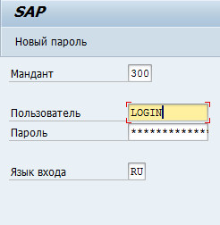
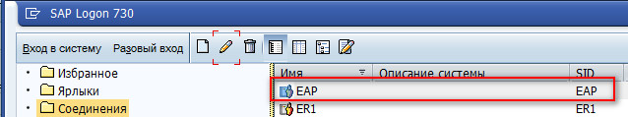

- Далее выполните вход в систему:
- укажите мандант, в котором будут проводиться работы;
Note: по умолчанию система предложит 300 продуктивную среду.
- введите персональный логин сотрудника;
Note: логином является табельный номер сотрудника..
- введите личный пароль сотрудника.
Note: если вход выполняется впервые, система предложит пользователю изменить текущий пароль.
- укажите язык входа;
Note: по умолчанию система предложит язык RU - русский
- Нажмите кнопку “Enter” на клавиатуре.

  - Выбор режима работы в транзакции

- Для запуска транзакции: в поле поиска введите название “ZCSTM” и нажмите клавишу “Enter”.

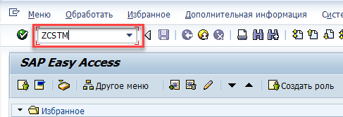

- Программа ZCSTM позволяет отследить статус обработки авианакладных, ДТ и ДКЗ.
- Начальный экран транзакции с выбором разделов:

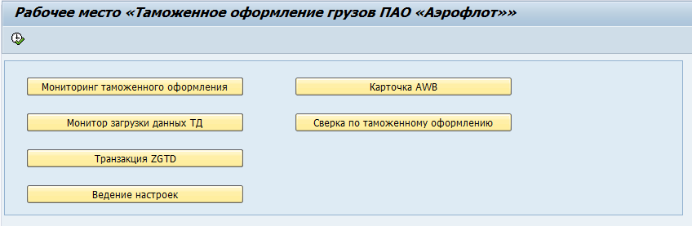

- Мониторинг таможенного оформления – раздел для работы с логом обработки авианакладных, ДТ и ДКЗ для сотрудников ДБУ;
- Монитор загрузки данных ТД – раздел для работы с логом обработки авианакладных и ДТ для сотрудников ОТО ДУЗД.
- Транзакция ZGTD – переход в транзакцию ZGTD;
- Ведение настроек – внесение изменений в настройки работы транзакции;
- Карточка AWB – просмотр каточек авианакладных;
- Сверка по таможенному оформлению – сверка данных, полученных от Центурион Логистик за отчетный период с данными, обработанными в SAP.

  - Монитор загрузки данных ТД

- Селекционный экран:

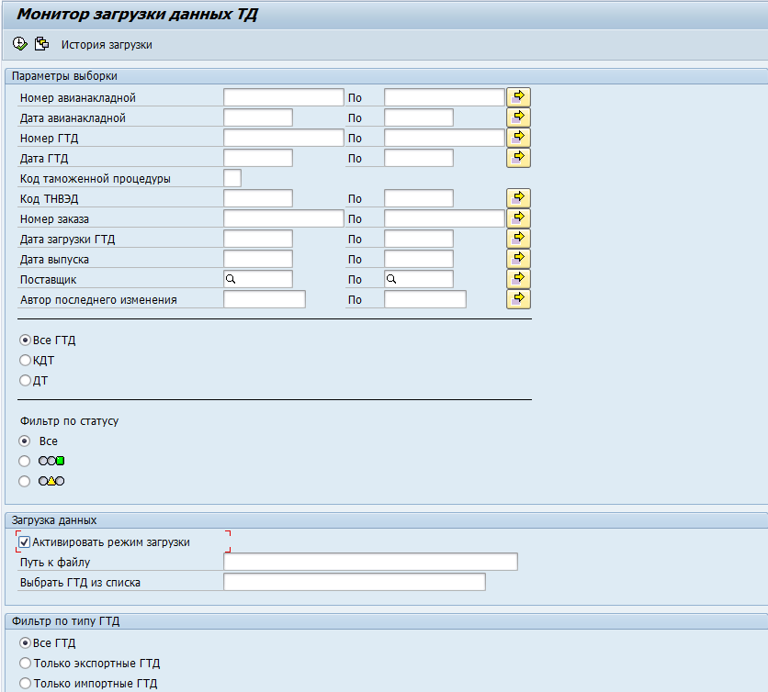

Фильтр | Описание
Номер авианакладной | Номер авианакладной
Дата авианакладной | Дата авианакладной
Номер ГТД | Номер ГТД
Дата ГТД | Дата ГТД
Код таможенной процедуры | Код таможенной процедуры. Режим импорта/экспорта.
Код ТНВЭД
Номер документа закупки | Номер заказа на поставку
Дата загрузки ГТД
Дата выпуска
Поставщик | Код поставщика, указанный в заказе
Автор последнего изменения
Выбор типа отображаемых ДТ | Все ГТД – все ДТ;  КДТ – только ДТ с корректировками;  ДТ – только ДТ без корректировок.
Фильтр по статусу | Все ДТ;  - ДТ успешно обработана;  - Требуется дополнительные корректировки ДТ.
Выбор режима отчета | Импорт – отображать только документы импорта (авианакладная, ДТ);  Экспорт – отображать только документа экспорта;  Импорт и экспорт – отображать все таможенные документы.

- Режим загрузки активируется для ручного импорта xml-файлов ГТД.

- Просмотр лога обработки ДТ и ДКЗ.

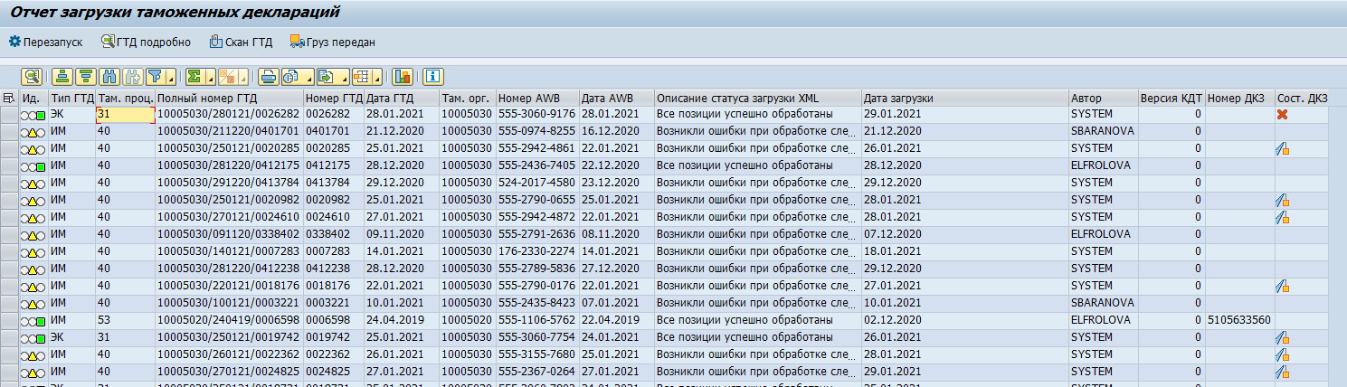

- При выделении строки ГТД и нажатии кнопки «ГТД подробно» либо по двойному щелчку по строчке откроется карточка ДТ. Подробно карточка описана в п. 3.4 инструкции;
- Кнопка «Перезапуск» используется для запуска повторной обработки ГТД после изменения данных заказа или поставки;
- При нажатии кнопки «Скан ГТД» открывается окно для прикрепления или просмотра скана ДТ;
- Кнопка «Груз передан» используется для отражения передачи груза со склада СВХ на склад ПАО «Аэрофлот». Выбор склада производится в открывшемся справочнике*.
* Ввод данных склада входного контроля является обязательным для импортных деклараций.

Набор данных в отчете:

Поле | Описание
Ид. | Статус обработки ДТ:  - ДТ успешно обработана;  - Требуется дополнительные корректировки ДТ. Смотрите поле «Описание статуса загрузки XML» и карточку ДТ.
Тип ГТД | Тип ГТД: импорт или экспорт
Код таможенной процедуры | Код таможенной процедуры: режим импорта/экспорта
Номер ГТД | Номер ДТ в формате 10000000/100000/0000001
Дата ГТД | Дата ДТ
Таможенный орган
Номер AWB | Номер авианакладной.  При нажатии на поле откроется карточка ГТД
Дата AWB | Дата авианакладной
Описание статуса загрузки XML | Статус обработки документа ДТ или текст ошибки при обработке
Дата | Дата загрузки документа ДТ в SAP
Автор последнего изменения | Учетная запись SAP сотрудника, выполнявшего последнее действие с ДТ
Номер версии КДТ | Номер версии корректировочной ДТ. Если КТД для ДТ отсутствует, поле будет заполнено значением «0».
Номер ДКЗ | Номер документа кредиторской задолженности
Индикатор ДКЗ | Описание статуса формирования ДКЗ

  - Описание карточки ГТД

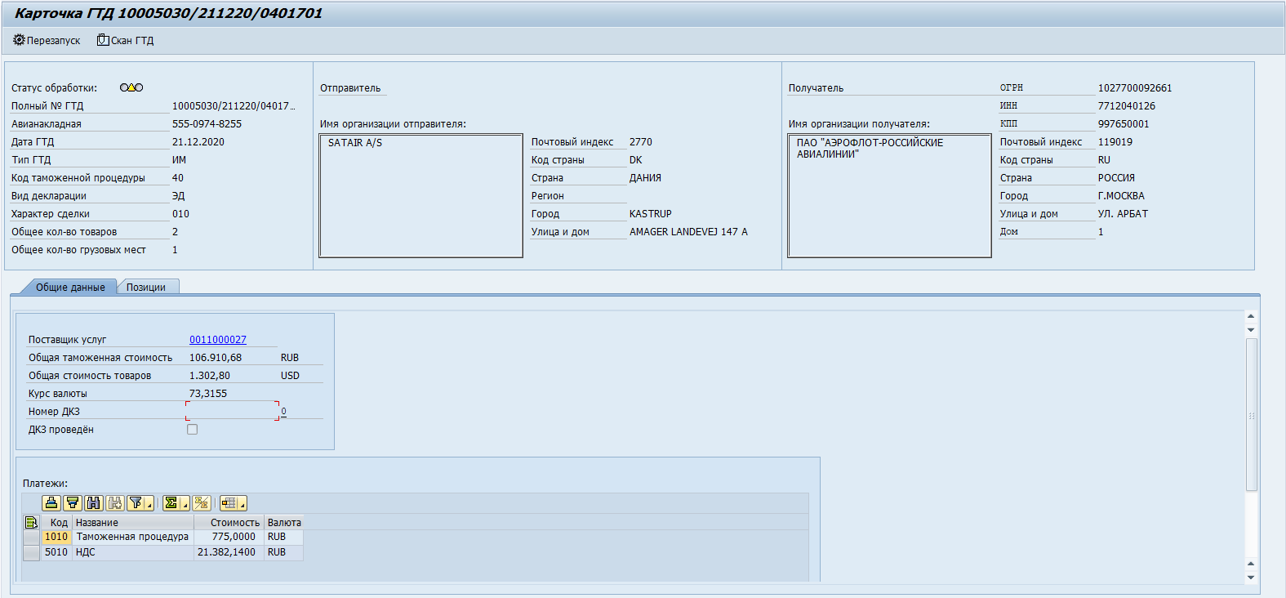

- В шапке карточки ГТД содержится следующая информация:
  - Статус обработки ГТД;
  - Полный номер ГТД;
  - Номер авианакладной;
  - Дата ГТД;
  - Тип ГТД;
  - Код таможенной процедуры;
  - Вид декларации;
  - Характер сделки;
  - Данные о количестве товаров и занимаемых грузовых мест;
  - Реквизиты отправителя и получателя груза.

Кнопки:

- Перезапуск. Перезапуск выделенной позиции ДТ после выполнения корректировочных действий на вкладке «Позиции»;
- Скан ГТД. Открывается окно для прикрепления или просмотра скана ДТ.

- На вкладке «Общие данные» содержится информация:
  - Таможенный орган, которому осуществляются платежи;
  - Общая таможенная стоимость товаров в ГТД;
  - Общая стоимость товаров;
  - Курс валюты на дату авианакладной;
  - Отметка о проводке и номер ДКЗ;
  - Статус ДКЗ
  - В разделе «Платежи» отображаются расходы на таможенную очистку и НДС на таможенную стоимость товаров в ГТД.
  - При нажатии на кнопку «Сформировать ДКЗ» формируется ДКЗ. Если по каким-либо причинам сформировать ДКЗ невозможно, отобразится окно с комментарием.

- Вкладка «Позиции».

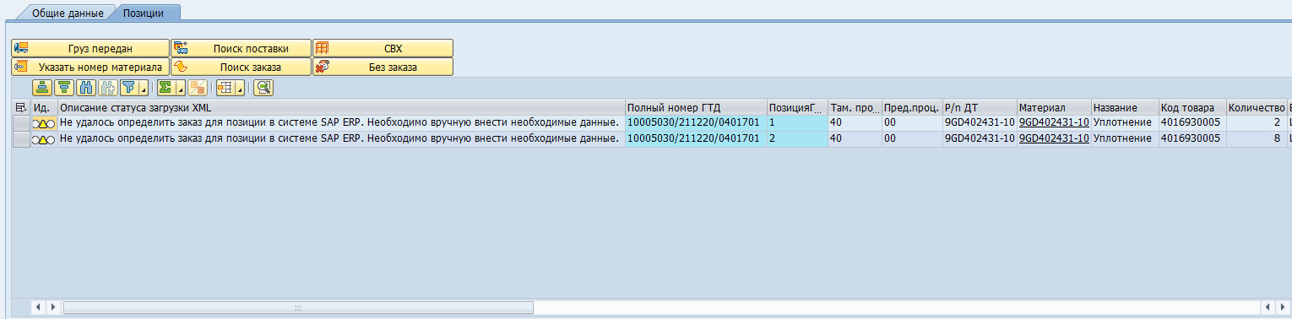

Перед нажатием кнопок необходимо выделить строку ГТД, с которой будут выполняться действия.

- Груз передан. В открывшемся окне из списка выбирается склад ПАО «Аэрофлот», на который груз передан с СВХ;

- Поиск поставки. Предназначена для ручного выбора номера поставки по номеру авианакладной для связки с ГТД, если она не была найдена автоматически при передаче ДТ в SAP.

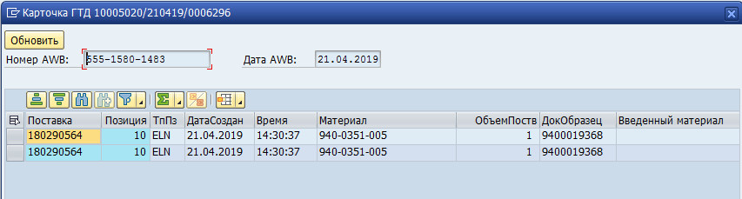

В случае, если номер AWB отсутствует в ДТ пользователь может самостоятельно ввести необходимый номер авианакладной:
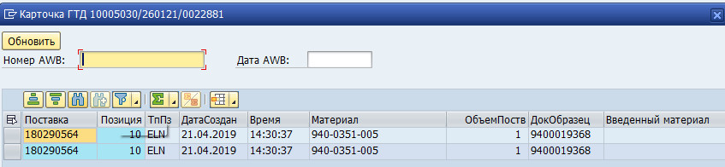
- Поиск заказа. При нажатии выполняется повторный поиск заказа для связки с ГТД, если он не был найден автоматически при передаче ДТ в SAP;
- Указать номер материала. В открывшемся окне можно вести номер материала, если в ТД и заказе на поставку указаны различные взаимозаменяемые материалы;
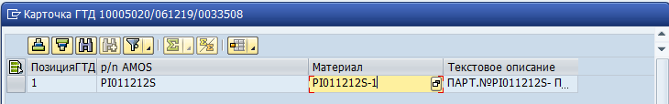

- Без заказа. Применимо в случае перемещений между заводами 1000 и 6000/4000, когда заказ на поставку не используется, либо для таможенного оформления ВС при отправке и возврате ВС на ТО у иностранного провайдера. В открывшемся окне вводится тип услуги: «борт» либо «Без заказа». В случае выбора «типа услуги»- БОРТ необходимо заполнить номер Борта, проходящего таможенную очистку;
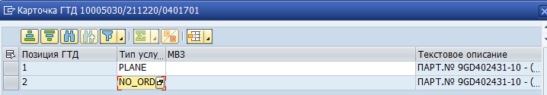
- СВХ
Ввод стоимости хранения на СВХ:
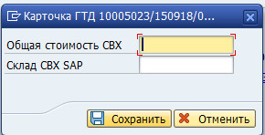

Если произведено было ручное доопределение данных перед выходом из карточки ГТД необходимо нажать кнопку «Сохранить».

Возможные ошибки прохождения процесса

Ошибка | Возможные причины | Действия по устранению
 | - При действиях с ДТ не выбрано ни одной позиции ДТ. | - Выберите позицию ДТ.

